ЖШС «Ердостық -2017» «Болашақ» балабақшасы

Педагогикалық тренинг
«Жаңа оқу жылы – жаңа мүмкіндік»
№1 педагогикалық кеңес
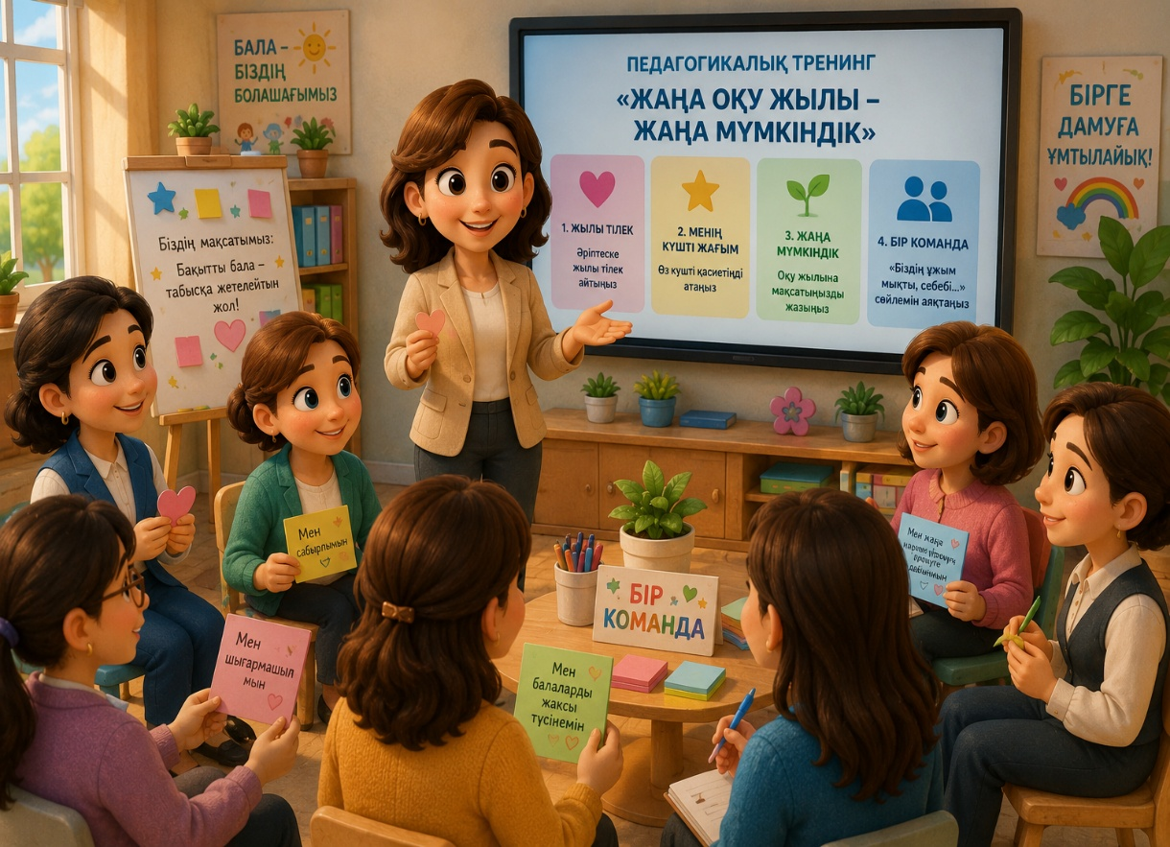

Педагог-психолог: аты-жөні:Ұ.Н.Туленова

2026-2027 оқу жылы

Педагогикалық тренинг
«Жаңа оқу жылы – жаңа мүмкіндік»
Мақсаты: педагогтердің жаңа оқу жылына жағымды эмоционалдық көңіл күймен кірісуіне жағдай жасау, өз кәсіби мүмкіндіктерін бағалау, жеке мақсаттарын айқындау, ұжымдық қолдау мен ынтымақтастықты нығайту.
Қатысушылар: педагогтер
Өткізу формасы: тренинг
Ұзақтығы: 20–25 минут
Қажетті құралдар: түрлі түсті стикерлер, А4 қағаздары, қаламдар, жүрекше немесе гүл бейнесіндегі карточкалар.

ТРЕНИНГ БАРЫСЫ
Педагог-психологтың кіріспе сөзі
Құрметті әріптестер!
Жаңа оқу жылы – жаңа жоспарлардың, жаңа міндеттердің басталуы ғана емес, жаңа мүмкіндіктерге жол ашатын кезең.
Әр оқу жылы бізге өз тәжірибемізге жаңаша қарауға, жаңа әдістерді үйренуге, шығармашылық қабілетімізді дамытуға және өзімізді кәсіби тұрғыдан жетілдіруге мүмкіндік береді.
Бүгінгі шағын тренингіміздің мақсаты – оқу жылының алғашқы кезеңінде бір-бірімізге жақсы көңіл күй сыйлау, өзіміздің күшті жақтарымызды еске түсіру, алға қойған мақсаттарымызды анықтау және «Біз бір командамыз» деген сезімді қалыптастыру.
Бүгін дұрыс немесе бұрыс жауап болмайды. Ең бастысы – өз ойымызды еркін жеткізу және бір-бірімізді тыңдау.
Ендеше, бастайық!

1-жаттығу. «Жылы тілек»
Мақсаты:
Педагогтердің жағымды эмоционалдық көңіл күйін қалыптастыру, бір-біріне жылы қарым-қатынас орнату.
Жүргізілу барысы:
Барлық педагогтер шеңбер бойына тұрады немесе орындарында қалады.
Педагог-психолог:
Қазір әрқайсымыз жанымыздағы әріптесімізге жаңа оқу жылына байланысты бір жылы тілек айтамыз.
Тілек қысқа, бірақ шынайы болсын.
Мысалы:
- «Жаңа оқу жылы шығармашылық жетістіктерге толы болсын!»
- «Әр күніңіз жақсы жаңалықпен басталсын!»
- «Жұмысыңызға шабыт тілеймін!»
- «Балалардың қуанышы сізге күш берсін!»
- «Жаңа идеяларыңыз көп болсын!»
- «Еңбегіңіздің нәтижесін көріңіз!»
Әр педагог өз тілегін айтады.
Педагог-психолог:
Көрдіңіздер ме, бір ауыз жылы сөздің өзі адамның көңіл күйіне әсер етеді.
Жаңа оқу жылын да осындай жақсылықпен, қолдаумен және жақсы ниетпен бастағанымыз дұрыс.

2-жаттығу. «Менің күшті жағым»
Мақсаты:
Педагогтердің өзіндік кәсіби ерекшеліктерін сезінуіне және өз күшіне сенімділігін арттыруға жағдай жасау.
Жүргізілу барысы:
Педагог-психолог әр педагогке шағын қағаз таратады.
Нұсқау:
Қағазға өзіңіздегі педагог ретінде бір күшті қасиетті жазыңыз.
Бұл сіздің күнделікті жұмыста көмектесетін қасиетіңіз болуы керек.
Мысалы:
«Мен сабырлымын.»
«Мен шығармашылмын.»
«Мен балаларды жақсы түсінемін.»
«Мен жауапкершілігім жоғары.»
«Мен жаңа нәрсені үйренуге дайынмын.»
«Мен балалармен тез тіл табысамын.»
Педагогтер өз жауаптарын жазады.
Одан кейін бірнеше педагог өз жауабын оқиды.
Қорытынды:
Әрқайсымыздың өзімізге тән күшті жағымыз бар.
Бір педагог – шығармашыл, екіншісі – сабырлы, үшіншісі – ұйымдастыруға шебер, тағы бірі – балалармен ерекше тіл табысады.
Осы ерекшеліктердің барлығы бір ұжымның күшін құрайды.
Сондықтан өз мүмкіндігімізді бағалай білу – кәсіби дамудың алғашқы қадамы.

3-жаттығу. «Жаңа мүмкіндік»
Мақсаты:
Педагогтердің жаңа оқу жылына нақты кәсіби мақсат қоюына ықпал ету.
Жүргізілу барысы:
Педагог-психолог:
Енді жаңа оқу жылына өзімізге бір мүмкіндік беріп көрейік.
Әрқайсыңызға қағаз беріледі.
Қағазға мына сөйлемді аяқтап жазыңыз:
«Осы оқу жылында мен...»
Мысалы:
- «Жаңа әдіс үйренемін.»
- «ЖИ құралдарын меңгеремін.»
- «Авторлық дидактикалық ойын жасаймын.»
- «Балалармен жаңа жоба жүзеге асырамын.»
- «Тәжірибеммен әріптестеріммен бөлісемін.»
- «Кәсіби білімімді жетілдіремін.»
- «Балалардың шығармашылық қабілетін дамытуға жаңа мүмкіндік жасаймын.»
Педагогтер өз мақсаттарын жазады.
Бірнеше педагог өз мақсатын ортаға салады.
Педагог-психолог:
Мақсаттың үлкен немесе кіші болуы маңызды емес.
Ең маңыздысы – оның нақты болуы және оны жүзеге асыруға өзіміздің дайын болуымыз.
Бүгін жазған бір мақсатымыз оқу жылының соңында нақты нәтижеге айналуы мүмкін.

4-жаттығу. «Бір команда»
Мақсаты:
Ұжымдық бірлікті, өзара сенім мен қолдауды нығайту.
Жүргізілу барысы:
Педагог-психолог:
Енді соңғы жаттығуға келдік.
Мен бір сөйлем бастаймын:
«Біздің ұжым мықты, себебі...»
Әр педагог осы сөйлемді өз ойымен аяқтайды.
Мысалы:
- «Біздің ұжым мықты, себебі біз бір-бірімізді қолдаймыз.»
- «...себебі тәжірибемізбен бөлісеміз.»
- «...себебі қиындықты бірге шешеміз.»
- «...себебі біз балалар үшін еңбек етеміз.»
- «...себебі әрқайсымыздың өз орнымыз бар.»
- «...себебі біз жаңашылдыққа ұмтыламыз.»
Барлық педагог өз ойын білдіреді.

Қорытынды жаттығу. «Бір сөзбен»
Педагог-психолог:
Тренингімізді аяқтамас бұрын, әрқайсыңыз жаңа оқу жылынан күтетін көңіл күйіңізді бір сөзбен айтып көріңіз.
Мысалы:
«Шабыт»
«Жетістік»
«Даму»
«Сенім»
«Шығармашылық»
«Қуаныш»
«Мүмкіндік»
Педагогтер кезекпен бір сөз айтады.

Педагог-психологтың қорытынды сөзі
Құрметті әріптестер!
Бүгін біз бір-бірімізге жылы тілек айттық, өзіміздің күшті жақтарымызды атап өттік, жаңа оқу жылына мақсат қойдық және ұжым ретінде өзіміздің ортақ күшімізді сезіндік.
Әр адамның жеке мүмкіндігі бар. Бірақ сол мүмкіндіктер бір мақсатқа біріктірілген кезде үлкен нәтижеге айналады.
Жаңа оқу жылында әрқайсымызға:
жаңа идея,
жаңа мүмкіндік,
жаңа тәжірибе,
жаңа жетістік
тілеймін.
Ең бастысы – қандай жағдай болса да, бір-бірімізді қолдап, тыңдап, түсініп, бірге дамуымыз.
Есімізде болсын:
«Жаңа оқу жылы – жаңа мүмкіндік.
Ал жаңа мүмкіндікті нәтижеге айналдыратын – біздің өзіміз!»
Жаңа оқу жылымыз сәтті, жемісті және шығармашылыққа толы болсын!

